Dagtaak 1 Maandag 20 april 2020
Wiskunde: De maaltafel van 6
Tip: blijf dagelijks (10 min) alle maal – en deeltafels goed inoefenen met je tafelkaartjes.
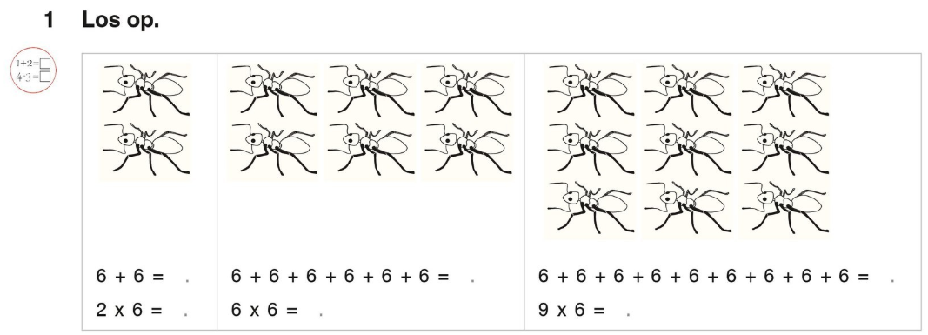

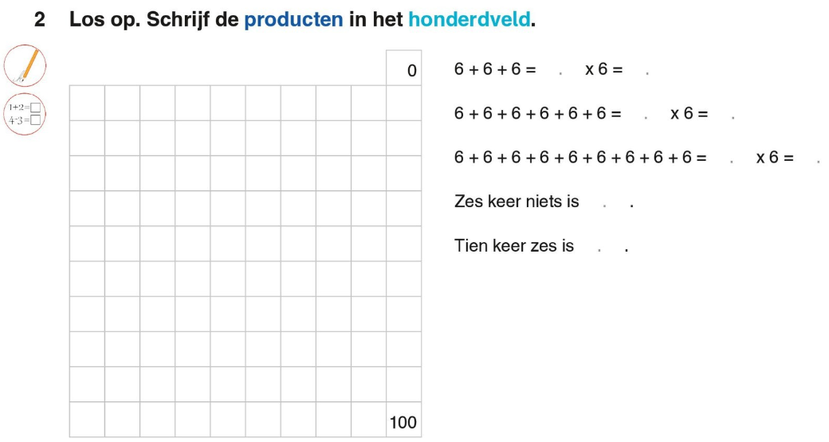

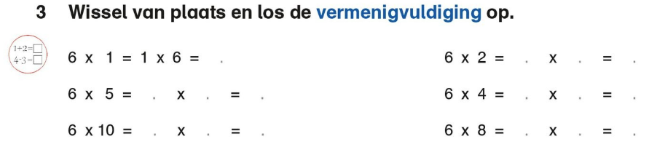

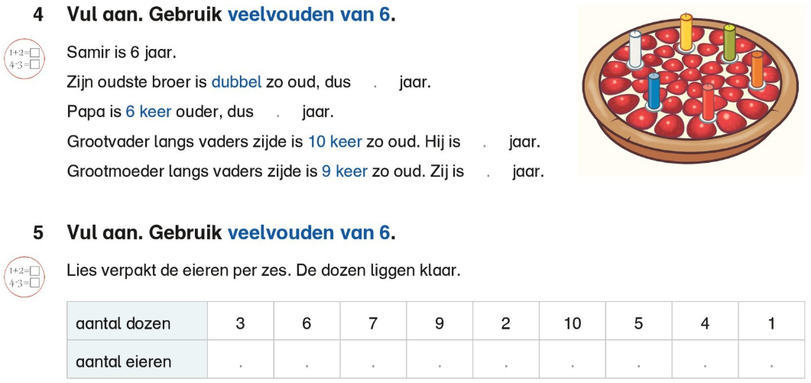

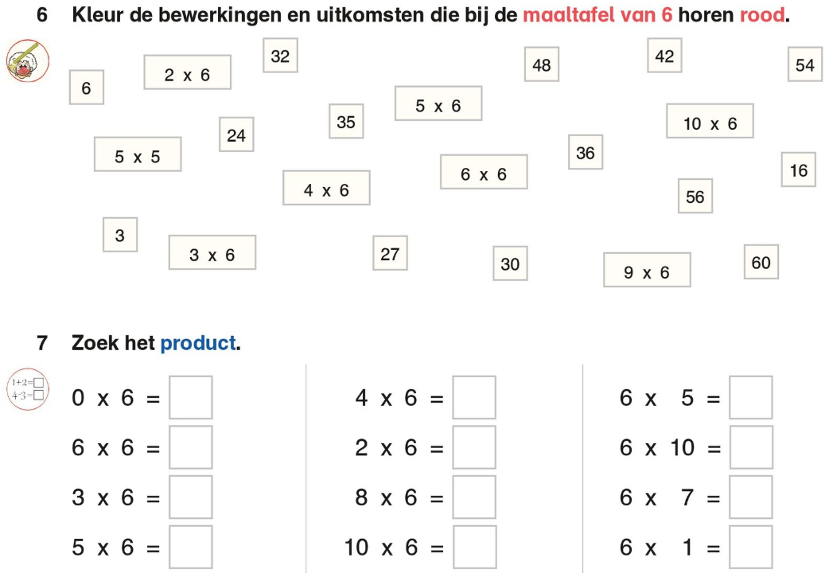

Taal: Ik kies een gedicht dat ik mooi vind en kan zeggen waarom ik het mooi vind.
- Lees aandachtig alle gedichten.
- Beantwoord de vragen.
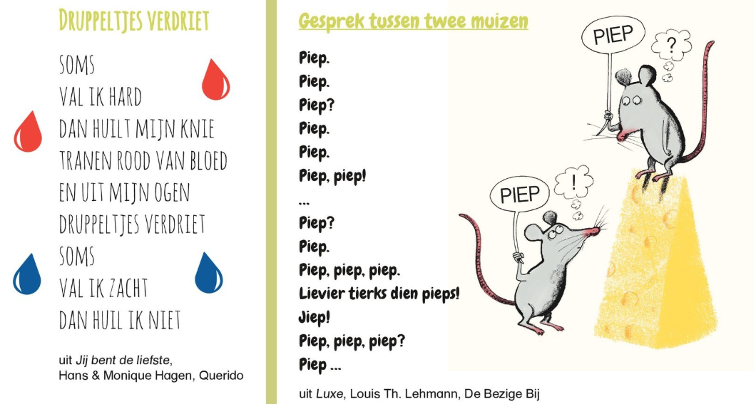

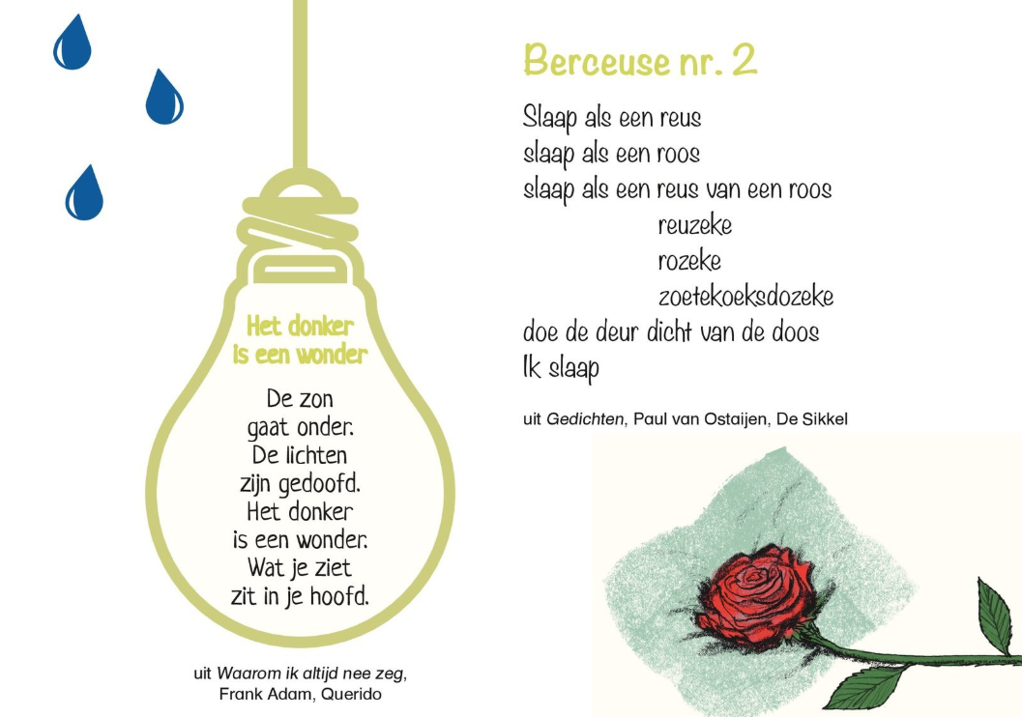

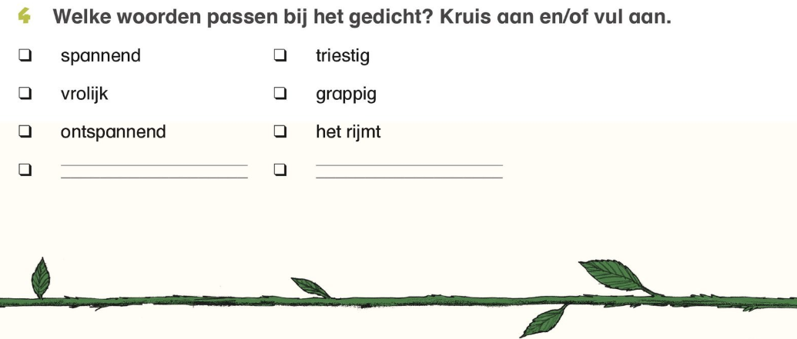
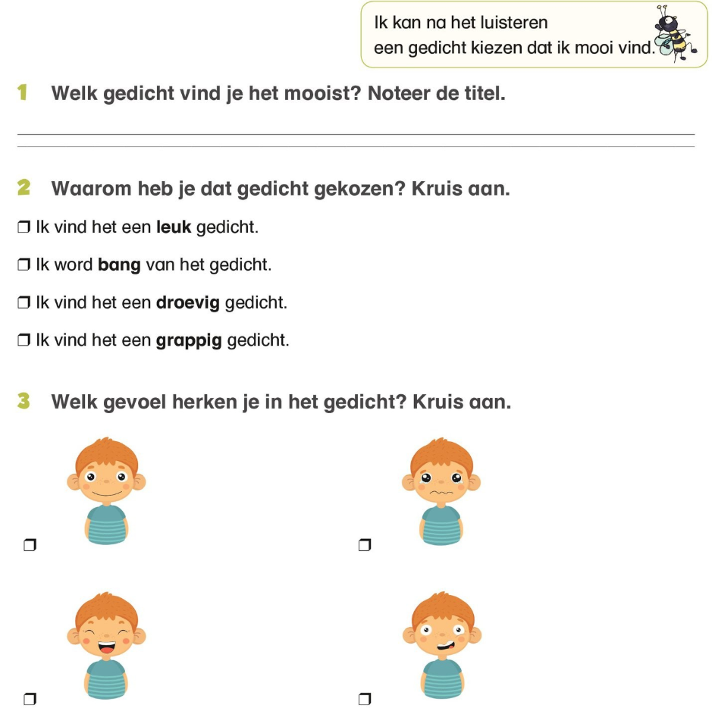

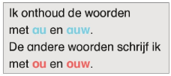
Lezen: woorden met au, ou, auw en ouw
- Lees 3 keer de woorden en zinnen met au, auw en ou, ouw.
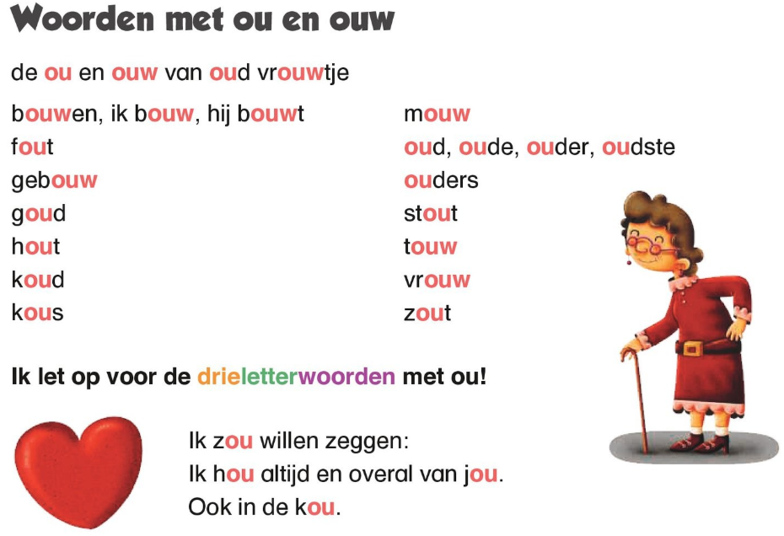
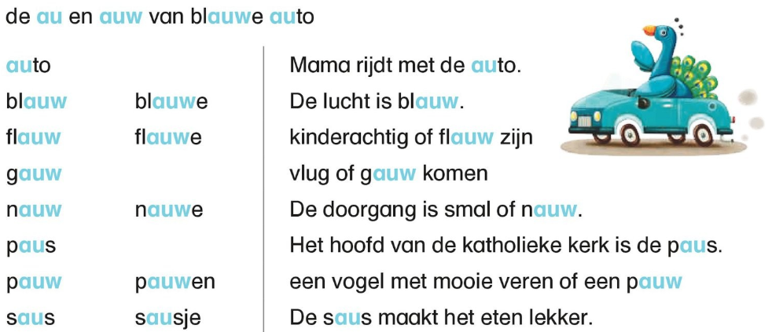
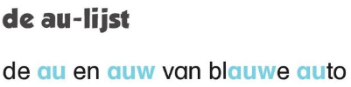

Spelling: woorden met au en auw
- Schrijf correct de woorden met au en auw.
- Laat de woorden verbeteren door mama of papa. Heb je een foutje? Schrijf het woordje opnieuw in het gele kader onderaan.
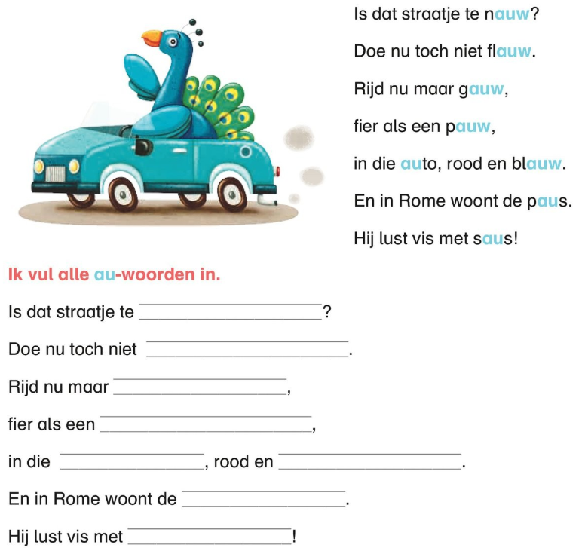

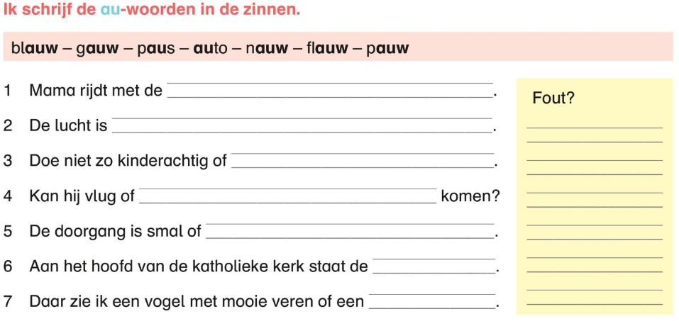
Leesfragment: DE BOEMAN

Er waren eens een kip en een haan. Die wilden samen op reis gaan.
De haan maakte een mooie kar met vier rode wielen. Hij spande er vier muizen voor.
De kip ging naast de haan op de bok zitten en samen reden ze weg. De wagen reed zo hard dat het suisde.

Daar kwamen ze de kat tegen. De kat zei:

Waar gaan jullie naartoe?
De haan antwoordde:

Kom, wagentje, suis,
rij snel naar BOEMAN zijn huis!
De kat vroeg:

Mag ik mee?
De haan zei:

Spring maar achterop
dan val je er vooraan niet af. Maar je moet er wel voor waken de rode wielen niet vuil te maken. De wielen moeten rollen,
de muizen moeten hollen. Kom, wagentje, suis,
rij snel naar BOEMAN zijn huis!

Toen kwam er een molensteen.
De molensteen klom op de kar en reed mee. Toen kwam er een ei.
Dan kwam er een eend. Daarna kwam er een speld.
Op het laatst kwam er ook nog een naald.
Ze gingen allemaal achterop de kar en reden mee naar het huis van Boeman.

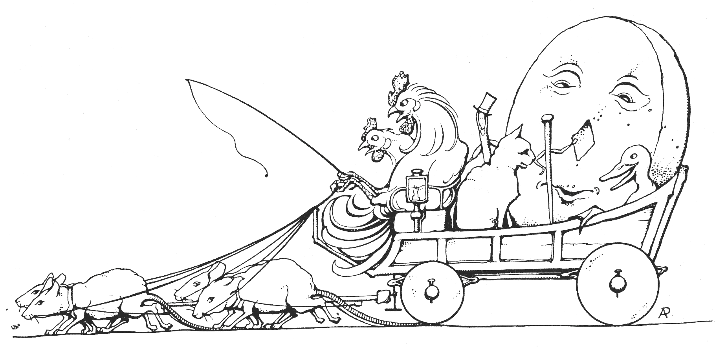
Maar BOEMAN was niet thuis.

De muizen zetten de kar in de schuur. De haan vloog met de kip op de stok. De kat ging in de haard zitten.
De eend zat op de pomp.
Het ei rolde zich in de handdoek.
De speld stak zich in het kussen op de stoel.
De naald sprong op het bed, en stak zich in het hoofdkussen. De molensteen ging boven op de deur liggen.

Toen kwam BOEMAN thuis.

Hij ging naar de haard om het vuur aan te steken, maar de kat gooide zijn gezicht vol as.
Vlug liep BOEMAN naar de keuken om zich te wassen. Maar daar spoot de eend water in zijn gezicht.
BOEMAN wilde zich afdrogen met de handdoek, maar het ei rolde eruit en brak.
Eiwit en eigeel stroomden in zijn ogen en plakten ze dicht. BOEMAN wilde op de stoel gaan zitten,
maar daar prikte de speld hem.
BOEMAN werd boos en ging op het bed liggen. Maar de naald stak hem in zijn kaak.
BOEMAN liep naar de deur,
maar daar viel de molensteen op hem en hij was dood.

